гуманитарная

- Целевой блок

1.1.Пояснительная записка

Данная дополнительная общеобразовательная общеразвивающая программа «ПДД юным водителям» социально-гуманитарная направленности ориентирована на получение знаний, необходимых для подготовки к сдаче экзамена на получение водительских прав. Увеличивающийся с каждым годом уровень дорожно – транспортных происшествий, заставляет искать наиболее эффективные пути профилактики по борьбе с ними, начиная со школьного возраста.
Направленность программы – социально-гуманитарная.
Актуальность данной программы обусловлена тем фактом, что правила дорожного движения являются основным нормативным актом, регулирующим поведение участников дорожного движения.
Программа «ПДД юным водителям» направлена на изучение правил дорожного движения, формирование и развитие познавательной деятельности учащихся, ориентирована на осознание ответственности за свои действия или бездействия, формирование у детей оценки своей деятельности, самоконтроля и самоорганизации. Ученики должны быть заинтересованы научиться правильному поведению на улицах и дорогах, выявлять нарушения дорожного движения учащимися, уметь ориентироваться и разбирать конкретные дорожные ситуации.
Более глубокому усвоению содержания программы помогут практические занятия, направленные на ознакомление с дорожными знаками, дорожной разметкой, правами и ответственностью участников дорожного движения.
Отличительные особенности: реализация данной программы позволит учащимся получить систематизированные знания непосредственно через преимущественное количество практических занятий.
Программа «ПДД юным водителям» адресована учащимся 15-18 лет.
Набор в группы проводится по желанию ребят. Специальной подготовки для освоения программы не требуется, учитываются индивидуальные особенности каждого обучающегося.
Объём программы – 36 часов.
Сроки освоения программы: 36 часов/36 недель/9месяцев/1 год
Формы организации образовательного процесса:
В обучении используются методы – практический, наглядный, словесный, работа с книгой, видеометод. материалами.
Работа основывается на различных видах деятельности:
- создание уголка безопасности дорожного движения;
- изучение правил дорожного движения и пропаганда их в классах;
- встречи и беседы с инспектором ГИБДД;
- проведение практических занятий по вождению велосипеда;
-участие в различных конкурсах по профилактике дорожно-транспортной безопасности;
- проведение игр, конкурсов, соревнований в школе.
Виды занятий: практические занятия, тестирование, самостоятельные работы.
Вид программы по уровню освоения: базовый.
Режим занятий: 1 раз в неделю по 45 минут.

Год обучения | Продолжительность занятий в академических часах | Периодичность занятий | Количество часов в неделю | Количество часов в год
1 | 45 мин | 1 раз в неделю | 1 | 36

1.2.Цель и задачи программы
Цель программы - формирование ответственного и уважительного отношения будущих участников дорожного движения к процессу вождения во избежание ДТП и правонарушений с ними связанных.

Обучающие:
- углубить знания о ПДД (права, обязанности, дорожные знаки);

Развивающие:
- выработать умения самостоятельного поиска, отбора и анализа информации в различных источниках;
- развить умения ориентироваться в дорожно-транспортной ситуации, быстро реагировать и находить решения по устранению опасных ситуаций.

Воспитывающие:
- способствовать развитию личностных качеств, обеспечивающих защищенность жизненно важных интересов;
- сформировать потребность соблюдать правила безопасного поведения на дороге и
ответственно относиться к вопросам безопасности;
- пополнить опыт сопереживания и позитивного отношения к обществу во избежание неприятных последствий.

  - Планируемые результаты

Задачи | Планируемые результаты
Образовательные:  - воспитание культуры поведения на улице и в транспорте;  - воспитание чувства ответственности;  - осознание необходимости соблюдать правил дорожного движения. | Личностные:  - уметь сотрудничать и находить общий язык с окружающими;  - осознанно применять знания для дальнейшего выполнения требований правил дорожного движения.
Образовательные:  - формирование устойчивых навыков соблюдения и выполнения правил дорожного движения;  - обучение способам оказания самопомощи и первой медицинской помощи. | Метапредметные результаты:  - уметь анализировать, оценивать, сравнивать, строить рассуждение;  - формировать способности оценивать своё поведение со стороны;  - предвидеть возможные опасности в реальной обстановке;  - уметь планировать и оценивать результаты своего поведения.
Образовательные:  - освоение практических навыков поведения в различных ситуациях дорожного движения через систему обучающих упражнений, игр, тренингов. | Предметные:  - выделять различные дорожные знаки, узнавать их и соотносить с особенностями своего поведения как участника движения;  - объяснять значение и функции конкретного знака (в значении, приближенном к установленным ПДД в соответствующем документе);  - находить и исправлять ошибки в графическом изображении дорожных ситуаций.

2.Содержательный блок

2.1.Учебно-тематический план

№ | Название разделов и тем | Количество часов
 |  | Всего | Теория | Практика
1 год обучения
I | Вводное занятие | 1 | 0 | 1
II | Правила дорожного движения | 33 | 27 | 6
III | Промежуточная аттестация | 1 | 0 | 1
IV | Итоговая аттестация | 1 | 0 | 1
Итого: |  | 36 | 27 | 9

2.2.Содержание учебно-тематического плана

Раздел 1. Вводное занятие.
Теория: Правила движения. Инструктаж по ТБ.
Практика: Входная диагностика.

Раздел 2. Правила дорожного движения.
Теория:
1. Общие положения  2. Обязанности водителей  3. Дорожные знаки  - Предупреждающие  - Приоритета  - Запрещающие  - Предписывающие  - Особых предписаний  - Информационные  - Сервиса  - Таблички  4. Дорожная разметка  - Горизонтальная  - Вертикальная  5.Cпециальные сигналы  6.Cветофор и Регулировщик  - Светофор  - Регулировщик  7. Аварийная сигнализация  8. Начало движения, маневрирование  - Сигналы поворота  - Начало движения, перестроение  - Повороты  - Разворот  - Движение задним ходом  9. Расположение ТС  10. Скорость движения | 11. Обгон опережение разъезд  - Обгон и опережение  - Встречный разъезд  12. Остановка и стоянка  - Остановка  - Стоянка  13. Проезд перекрестков  - Регулируемые  - Нерегулируемые равнозначные  - Нерегулируемые неравнозначные  14. Пешеходные переходы и остановки  15. Движение через ж/д пути  16. Автомагистраль  17. Движение в жилых зонах  18. Приоритет маршрутных ТС  19. Фары и сигнал  20. Буксировка  21. Учебная езда  22. Перевозка людей  23. Перевозка грузов  24. Мопеды  25. Неисправности и запрет  26. Юридическая ответственность  27. Основы безопасности

Практика: Решение ситуационных задач. Решение задач по билетам ГИБДД.

Раздел 3. Промежуточная аттестация.

Раздел 4. Итоговая аттестация.
Практика: Итоговый контроль

3.Оценочный блок

3.1. Формы входного, текущего контроля,
промежуточной и итоговой аттестации

Виды аттестации, сроки проведения | Цель | Содержание | Форма | Контрольно- измерительные материалы Критерии
I год обучения
Входной контроль  (Сентябрь) | Определить  исходный  уровень  подготовленности учащихся | Входящая диагностика. | Викторина | Приложения в УМК №2
Промежуточная аттестация  (Декабрь) | Определить  уровень  усвоения  пройденного  материала по  темам за 1  полугодие | Знание основных  понятий. | Пробное тестирование | Приложения в УМК №2
Итоговая аттестация  (Май) | Определить  уровень  освоения  программы | Владение  терминологией.  Практические  навыки, умения. | Итоговое тестирование | Приложения в УМК №2

4.Организационный блок
Условия реализации программы

4.1. Материально-техническое обеспечение

Помещение (1), парты (6), стулья (12), доска (1), ноутбук (1), проектор (1), колонки (2), выход в интернет.
4.2. Методическое обеспечение:
- разработки занятий по темам программы;
- разработки сценарий по правилам дорожного движения;
- таблицы, набор плакатов, игры по различным темам программы.
- методическая литература в соответствии со списком.
- Набор мультимедийных дисков по ПДД.

Методы и технологии обучения и воспитания:
В обучении:
- практический (выполнение практических заданий в рабочих тетрадях, участие в тренинговых и игровых формах проверки знаний по ПДД, решение задач, кроссвордов, тестов, экскурсии по поселку для изучения программного материала);
- наглядный (изучение правил на макетах, наблюдение за движением транспорта и пешеходов, демонстрация дорожных знаков, технических средств, показ иллюстрационного материала);
- словесный (инструктаж, беседы, разъяснения);
- исследовательский (работа с книгой и иными источниками информации по тематике образовательной программы);
- просмотр видеоматериалов и обучение по ним.

В воспитании:
- методы формирования сознания личности, направленные на формирование устойчивых убеждений (рассказ, дискуссия, этическая беседа, пример);
- методы организации деятельности и формирования опыта общественного поведения (воспитывающая ситуация, упражнения); методы стимулирования поведения и деятельности (соревнования, поощрения).

4.3. Список литературы
Дополнительная общеобразовательная общеразвивающая программа «ПДД юным водителям» составлена в соответствии со следующими основными нормативными документами:
- Федеральный Закон от 29.12.2012 г. №273-ФЗ «Об образовании в Российской Федерации».
- Стратегия развития воспитания в РФ на период до 2025 года (распоряжение Правительства РФ от 29 мая 2015 г. № 996-р).
- Приказ Минпросвещения России от 27.07.2022 № 629 «Об утверждении Порядка организации и осуществления образовательной деятельности по дополнительным общеобразовательным программам».
- Постановление Главного государственного санитарного врача РФ от 28.09.2020 г. № 28 «Об утверждении Санитарных правил СП 2.4.3648-20 «Санитарно-эпидемиологические требования к организациям воспитания и обучения, отдыха и оздоровления детей и молодежи» (п.3.6).
- Приказ Министерства просвещения Российской Федерации от 03.09.2019 г. № 467 «Об утверждении Целевой модели развития региональных систем дополнительного образования детей».
- Приказ Министерства труда и социальной защиты Российской Федерации от 22.09.2021 г. № 652 «Об утверждении профессионального стандарта «Педагог дополнительного образования детей и взрослых».
- Приказ Министерства образования и науки Российской Федерации от 23.08.2017 г. № 816 «Об утверждении Порядка применения организациями, осуществляющими образовательную деятельность, электронного обучения, дистанционных образовательных технологий при реализации образовательных программ».
- Федеральный закон от 31 июля 2020 г. № 304-ФЗ «О внесении изменений в Федеральный закон «Об образовании в Российской Федерации» по вопросам воспитания обучающихся».
- Приказ министерства образования и науки Российской Федерации и министерства просвещения Российской Федерации от 5.08.2020 г. № 882/391 «Об организации и осуществлении образовательной деятельности по сетевой форме реализации образовательных программ».
- Паспорт федерального проекта «Успех каждого ребенка» (утвержден на заседании проектного комитета по национальному проекту «Образование» 07 декабря 2018 г., протокол № 3);
- Паспорт регионального проекта «Успех каждого ребенка»;
- Концепция развития дополнительного образования детей до 2030 г. (утв. распоряжением Правительства Российской Федерации от 31.03.2022 г.);
- План мероприятий по реализации Концепции развития дополнительного образования детей до 2030 года в Республике Коми (утвержден распоряжением Правительства Республики Коми от 06.09.2022г. № 385-р).
- План мероприятий по реализации Концепции развития дополнительного образования детей до 2030 года в Корткеросском районе (утвержден распоряжением Главы муниципального района «Корткеросский» - руководителем администрации от 15.12.2022г. № 275-р).
- Примерная программа воспитания. Утверждена на заседании Федерального учебно-методического объединения по общему образованию 2.06.2020 г. (http://form.instrao.ru)
- Устав МОУ «СОШ» с. Керес;
- Лицензия на осуществление деятельности МОУ «СОШ» с. Керес.

Список литературы для педагога:
1. Ахмадиева Р.Ш. Теоретические основы формирования безопасности жизнедеятельности на дорогах как компетенции участника дорожного движения // Вестник Казанского государственного технического университета им. А.Н. Туполева. 2011. № 2. С. 175-178.
2. Беженцев А.А. Безопасность дорожного движения: учебное пособие. М.: Вузовский учебник, 2017. – 272 с.
3. Бондарева И.Ю. Юные инспекторы движения. Образовательная программа социально-педагогической направленности. Кемерово, 2007. -83 с.
4. Бочко А. Правила дорожного движения: для детей. М.:Издательство «Питер», 2014. – 16 с.
5. Доронина М.В. К вопросу разработки обучающих программ в сфере безопасности дорожного движения как компонента системы общего и дополнительного образования // Современная зарубежная психология. 2017. Т. 6. № 1. С. 53-59.
6. Ерохина Л.Ю. Моделирование в формировании безопасного поведения участников дорожного движения // Интернет-журнал Науковедение. 2015. Т. 7. № 4 (29). С. 109.
7. Кириллов Г.Н. Обучение детей и молодежи по вопросам безопасности жизнедеятельности // Право и безопасность. 2004. № 1 (10).
8. Колесов В.И. Моделирование транспортной культуры населения // Мир транспорта. 2016. Т. 14. № 2 (63). С. 156-160.
9. Учебно-методическое пособие «Программа кружка Юные инспектора дорожного движения», 2013. [Электронный ресурс]. Режим доступа: http://nsportal.ru/

Список литературы для родителей и обучающихся:

1.Профилактика детского дорожно-транспортного травматизма в начальной и средней школе: уроки, классные часы, внеклассные мероприятия, занятия с родителями. – Волгоград: Учитель, 2006.
2.А.В.Бармин. Изучаем правила дорожного движения. 1-4 классы.Вып.2: тематические занятия, классные часы и викторины. – Волгоград: Учитель, 2010.
3. Михайлов А.А. Игровые занятия в курсе «Основы безопасности жизнедеятельности». 5-9 кл.–М.: Дрофа, 2004.
4.Жатин С.О. Правила дорожного движения 1-4 классы: занимательные занятия. – Волгоград: Учитель, 2010.
5.Конкурсы, викторины, праздники по правилам дорожного движения для школьников/ Н.В. Ковалева – Изд. 2- е – Ростов н/Д.: Феникс, 2006.
6.Правила дорожного движения для детей./Сост. В.Надеждина. – М.: АСТ; Мн.: Харвест, 2006

Интернет-ресурсы

- Интернет-портал газеты «Добрая Дорога Детства» На сайте можно найти много полезной информации по профилактике ДДТТ, сказки по ПДД и методические разработки. На страницах газеты для детей открыта «школа безопасности», ответы на задания которой дети могут присылать в редакцию. http://www.dddgazeta.ru/
- На портале размещены уникальные задания по ПДД для детей разного возраста, интерактивные программы «Юный регулировщик», «ПДД для велосипедистов», «ПДД и ЮИД», информация об истории ПДД, административная ответственность за нарушения ПДД. http://pdd.by
- На сайте размещены интерактивные ПДД, тесты и игры, плакаты для детей разного возраста и уголок безопасности. http://ish.adrive.by
- Детский правовой сайт. На сайте в разделе «Азбука дорожной безопасности» размещены ПДД и дорожные знаки для детей, плакаты по ПДД для детей младшего, среднего и старшего возраста, обучающие видеофильмы. http://mir.pravo.by
- Сайт «Азбука безопасности». Правила, советы, рекомендации специалистов о безопасности на дороге. Видеоролики, мультфильмы. http://azbez.com/safety/road
- Дорожные знаки http://mir.pravo.by/library/azbuka/azbukadorbez/znaki/
- Азбука дорожной безопасности на «Детском правовом сайте». http://mir.pravo.by/library/azbuka/azbukadorbez/
- Мультипликационный фильм «Шагай по правилам» http://mir.pravo.by/library/azbuka/azbukadorbez/step-rules-film/
- Игра «Дорога в школу» http://mir.pravo.by/info/games/waytoschool/
- Торопыжкаа улице. http://vahnenko.ucoz.net/index/pravila_dorozhnogo_dvizhenija/0-23
- «Раздел «Детская безопасность» на сайте Госавтоинспекции МВД России: энциклопедия, конкурсы, онлайн-игры, дорожная азбука. http://deti.gibdd.ru/
- Портал детской безопасности «Спас-Экстрим»: методические пособия для учителей, основы безопасности жизнедеятельности, тесты и инфографика для детей, галерея детского творчества и другое. http://www.spas-extreme.ru/
- Информационные материалы о правилах безопасного поведения на дороге: полезные советы для пешеходов, основные дорожные знаки, правила поведения в общественном транспорте. http://ped-kopilka.ru/vneklasnaja-rabota/pravila-bezopasnogo-povedenija-na-doroge
- Газетенок Тиша, зебра Маня и робот НОЛИК приглашают всех в Город Детства – «Добрая дорога детства». Для вас занимательные разделы: «Игротека», «Школа ДДД», конкурсы рисунков и плакатов, а также специальные разделы для родителей и педагогов, сценарии праздников безопасности http://www.dddgazeta.ru/
- Информационные странички о правилах дорожного движения. http://stolingim.narod.ru/PDD/Pdd1.htm

Проверочные тесты:
Тема «Предупреждающие знаки» http://stolingim.narod.ru/test/znakipred.htm
Тема «Запрещающие знаки» http://stolingim.narod.ru/test/znakizap.htm
Тема «Дорожные знаки» http://stolingim.narod.ru/test/znakizap1.htm
Тема «Предписывающие и информационные знаки http://stolingim.narod.ru/test/znakpredpis.htm

Приложение 1

Календарно-тематический план

№ пп | Дата проведения (число, месяц, год) | Раздел программы  Тема занятия | Всего, кол-во часов | Теория, кол-во часов | Практика, кол-во часов
I |  | Вводное занятие. | 1 |  | 1
II |  | Правила дорожного движения. | 33 | 27 | 6
1 |  | Общие положения | 1 | 1
2 |  | Обязанности водителей | 1 | 1
3 |  | Дорожные знаки | 1 | 1
4 |  | Тест | 1 |  | 1
5 |  | Дорожная разметка | 1 | 1
6 |  | Cпециальные сигналы | 1 | 1
7 |  | Cветофор и Регулировщик | 1 | 1
8 |  | Тест | 1 |  | 1
9 |  | Аварийная сигнализация | 1 | 1
10 |  | Начало движения, маневрирование | 1 | 1
11 |  | Расположение ТС | 1 | 1
12 |  | Тест | 1 |  | 1
13 |  | Скорость движения | 1 | 1
14 |  | Обгон опережение разъезд | 1 | 1
15 |  | Остановка и стоянка | 1 | 1
16 |  | Тест | 1 |  | 1
17 |  | Проезд перекрестков | 1 | 1
18 |  | Пешеходные переходы и остановки | 1 | 1
19 |  | Движение через ж/д пути | 1 | 1
20 |  | Тест | 1 |  | 1
21 |  | Автомагистраль | 1 | 1
22 |  | Движение в жилых зонах | 1 | 1
23 |  | Приоритет маршрутных ТС | 1 | 1
24 |  | Тест | 1 |  | 1
25 |  | Фары и сигнал | 1 | 1
26 |  | Буксировка | 1 | 1
27 |  | Учебная езда | 1 | 1
28 |  | Перевозка людей | 1 | 1
29 |  | Перевозка грузов | 1 | 1
30 |  | Мопеды | 1 | 1
31 |  | Неисправности и запрет | 1 | 1
32 |  | Юридическая ответственность | 1 | 1
33 |  | Основы безопасности | 1 | 1
III |  | Промежуточная аттестация | 1 |  | 1
IV |  | Итоговая аттестация. | 1 |  | 1
Итого: |  |  | 36 | 27 | 9
Приложение 2

Контрольно - измерительные материалы и критерии оценки результатов программы

Оценочные материалы
Диагностические материалы
Содержание контроля

Входной контроль
Форма: Викторина
Вопрос 1. Кто такие участники дорожного движения?
А) водители транспортных средств | В) пассажиры
Б) пешеходы | Г) все перечисленные категории

Вопрос 2. Соблюдать правила дорожного движения нужно?
А) в темное время суток | В) когда вблизи находится регулировщик или инспектор ГИБДД
Б) всегда | Г) когда на это есть настроение

Вопрос 3. Где находится родина первого в мире светофора?
А) в Голландии | В) в Англии
Б) в России | Г) в Италии

Вопрос 4. Сколько сигналов имеет светофор для пешеходов?
А) один | В) три
Б) два | Г) ни одного

Вопрос 5. Что означает красный сигнал светофора?
А) движение всем участникам дорожного движения начинать нельзя: пешеходам и автотранспортным средствам | В) можно начинать движение автотранспортным средствам и нельзя пешеходам
Б) можно начинать движение пешеходам и автотранспортным средствам | Г) можно начинать движение пешеходам и нельзя автотранспортным средствам

Вопрос 6. Что означает зеленый сигнал светофора?
А) движение всем участникам дорожного движения начинать нельзя: пешеходам и автотранспортным средствам | В) можно начинать движение автотранспортным средствам и нельзя пешеходам
Б) можно начинать движение пешеходам и автотранспортным средствам | Г) можно начинать движение пешеходам и нельзя автотранспортным средствам

Вопрос 7. Что означает желтый сигнал светофора?
А) движение всем участникам дорожного движения начинать нельзя: пешеходам и автотранспортным средствам | В) можно начинать движение автотранспортным средствам и нельзя пешеходам
Б) можно начинать движение пешеходам и автотранспортным средствам | Г) можно начинать движение пешеходам и нельзя автотранспортным средствам

Вопрос 8. Если светофор не исправен, кто регулирует движение на проезжей части?
А) инспектор ГИБДД | В) полицейский
Б) регулировщик | Г) дорожный рабочий

Вопрос 9. Какой инструмент использует регулировщик для регулирования движения на проезжей части?
А) рупор | В) жезл
Б) рацию | Г) палочку

Вопрос 10. Какого элемента дороги не существует?
А) парапет | В) тротуар
Б) бордюр | Г) обочина

Критерии оценивания:
8-10 - высокий уровень – учащийся знает много по теме;
7-5 – средний уровень – учащийся имеет средний уровень знаний;
0-4 – низкий уровень – учащийся знает мало.

Промежуточная аттестация
Форма: Пробное тестирование
1/ Двигаться по глубокому снегу на грунтовой дороге следует:
1. Изменяя скорость движения и передачу в зависимости от состояния дороги.
2. На заранее выбранной пониженной передаче, без резких поворотов и остановок.
3. На заранее выбранной повышенной передаче, без резких поворотов и остановок.

2/ Обязан ли водитель подавать сигналы указателями поворота при начале движения в жилой зоне, обозначенной соответствующим знаком?
1. Обязан.
2. Обязан только при наличии в непосредственной близости пешеходов.
3. Не обязан.

3/ Можно ли Вам остановиться в этом месте для посадки или высадки пассажиров?
1. Можно.
2. Можно, если при этом не будут созданы помехи движению маршрутных транспортных средств.
3. Нельзя.
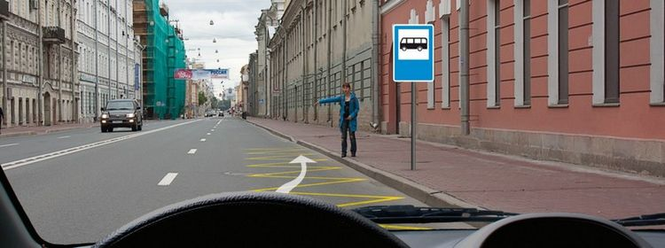
4/ Запрещается выполнять обгон транспортного средства, имеющего нанесенные на наружные поверхности специальные цветографические схемы:
1. Только при включении на нем специального звукового сигнала.
2. Только при включении на нем проблесковых маячков синего (синего и красного) цвета.
3. При наличии обоих перечисленных условий.

5/ Разрешено ли выполнить обгон в тоннеле?
1. Разрешено.
2. Разрешено только при наличии искусственного освещения.
3. Запрещено.

6/ В каких случаях разрешается эксплуатация транспортного средства?
1. Содержание вредных веществ в отработавших газах или их дымность превышают установленные нормы.
2. Нарушена герметичность системы питания (топливной системы).
3. Не работает указатель температуры охлаждающей жидкости.
4. Уровень внешнего шума превышает установленные нормы.

7/ Какие из указанных знаков информируют о том, что на перекрестке необходимо уступить дорогу транспортным средствам, приближающимся слева?
1. Только А.
2. Только Б.
3. А и Б.
4. Все.
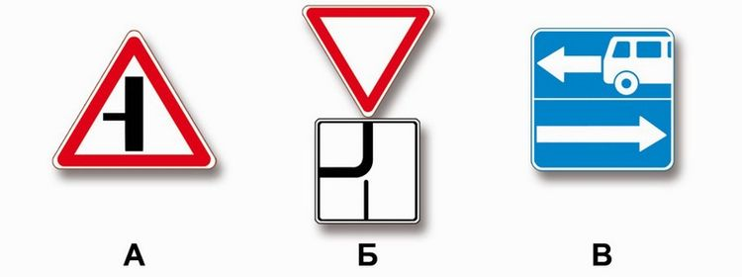
8/ Разрешено ли Вам проехать железнодорожный переезд?
1. Разрешено, поскольку дежурный по переезду запрещает движение только встречному автомобилю.
2. Разрешено, если отсутствует приближающийся поезд.
3. Запрещено.
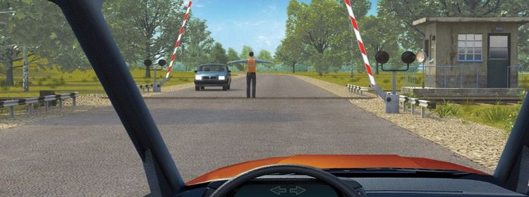
9/ При включении зеленого сигнала светофора Вам следует:
1. Сразу начать движение.
2. Начать движение, убедившись в отсутствии только пешеходов, завершающих переход проезжей части.
3. Начать движение, убедившись в отсутствии пешеходов и транспортных средств, завершающих движение после смены сигнала светофора.
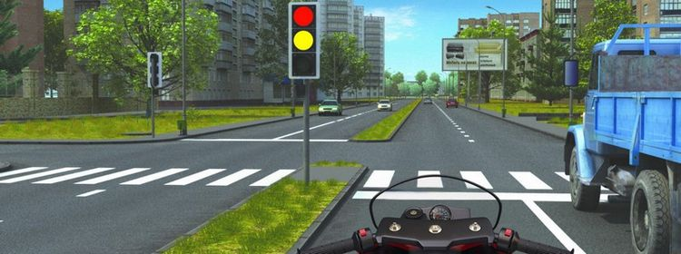
10/ Допускается ли движение автомобилей по тротуарам или пешеходным дорожкам?
1. Допускается.
2. Допускается только при доставке грузов к торговым и другим предприятиям, расположенным непосредственно у тротуаров или пешеходных дорожек, если отсутствуют другие возможности подъезда.
3. Не допускается.

11/ В каких направлениях Вам можно продолжить движение по левой полосе на грузовом автомобиле с разрешенной максимальной массой не более 3,5 т?
1. Только прямо.
2. Прямо и направо.
3. Прямо, налево и в обратном направлении.
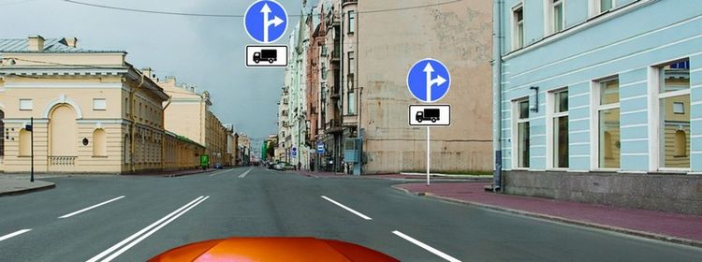
12/ Сколько полос для движения имеет данная дорога?
1. Две.
2. Четыре.
3. Пять.
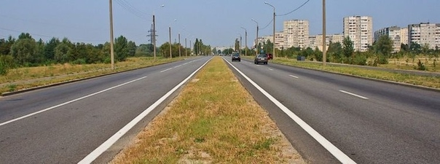
13/ По какой траектории Вам разрешено выполнить разворот?
1. Только по А.
2. Только по Б.
3. По любой из указанных.
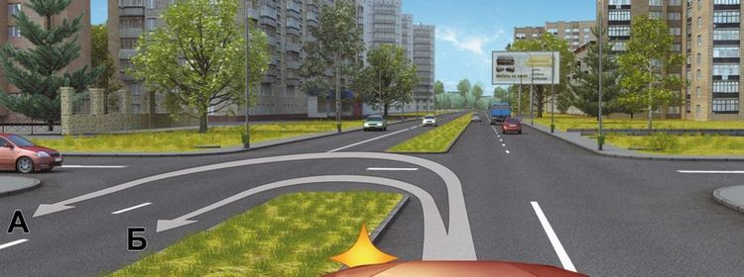
14/ Вам разрешено выполнить разворот:
1. Только по траектории А.
2. Только по траектории Б.
3. По любой траектории из указанных.
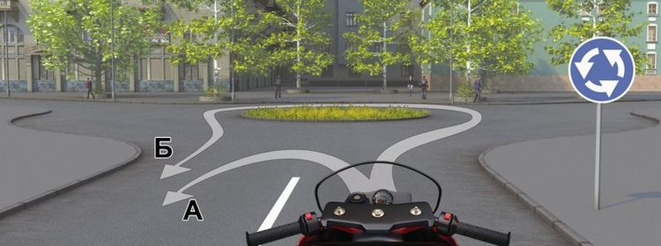
15/ Что обозначают эти дорожные знаки?
1. Парковочное место только для автобусов.
2. Парковочное место для автобусов и троллейбусов.
3. Парковочное место, где возможна пересадка на маршрутное транспортное средство (автобус или троллейбус).
16/ Является ли безопасным движение вне населенного пункта на легковом автомобиле в темное время суток с включенным ближним светом фар по неосвещенному участку дороги со скоростью 90 км/ч?
1. Является безопасным, поскольку предельная допустимая скорость соответствует требованиям Правил.
2. Является безопасным при малой интенсивности движения.
3. Не является безопасным, поскольку остановочный путь превышает расстояние видимости.

17/ Кому Вы обязаны уступить дорогу при движении прямо?
1. Только мотоциклу.
2. Мотоциклу и легковому автомобилю.
3. Автобусу и мотоциклу.
4. Всем транспортным средствам.
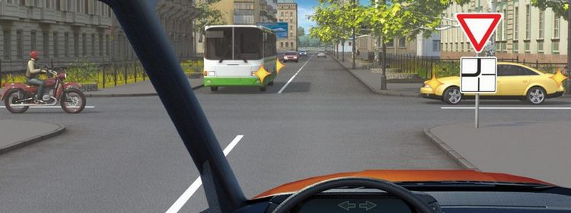
18/ Какие внешние световые приборы должны использоваться при движении в темное время суток на освещенных участках дорог населенного пункта?
1. Только габаритные огни.
2. Фары ближнего света.
3. Габаритные огни или фары ближнего света.

19/ Разрешается ли Вам остановиться в указанном месте?
1. Разрешается.
2. Разрешается, если автомобиль будет находиться не ближе 5 м от края пересекаемой проезжей части.
3. Запрещается.
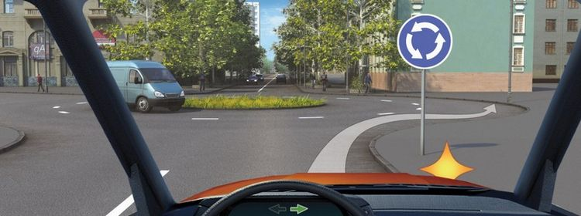
20/ Вы намерены продолжить движение в прямом направлении. Ваши действия?
1. Проедете перекресток первым.
2. Уступите дорогу легковому автомобилю.
3. Уступите дорогу легковому автомобилю и мотоциклу.
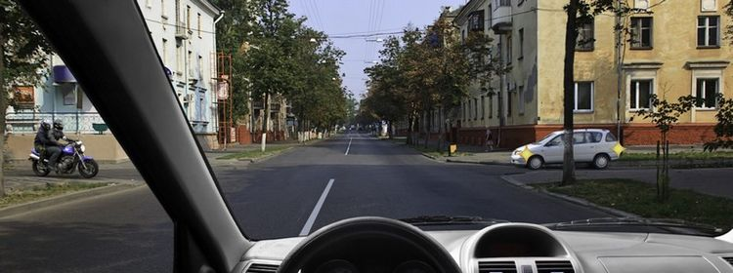

Критерии оценивания:
18-20 баллов - высокий уровень – учащийся освоил практически весь объём знаний 100-80%, предусмотренных программой за конкретный период;
10-17 баллов – средний уровень – у учащегося объём усвоенных знаний составляет 79-50%;
0-9 баллов – низкий уровень – учащийся овладел меньше, чем 50% объёма знаний, предусмотренных программой.

Итоговая аттестация за год
Форма: Итоговое тестирование
1/Разрешается ли буксировка в гололедицу, если у буксируемого транспортного средства исправны тормоза и рулевое управление?
- Разрешается.
2. Разрешается только на жесткой сцепке или методом частичной погрузки.
3. Запрещается.
2/ Обязаны ли Вы уступить дорогу автобусу?
1. Обязаны.
2. Не обязаны.
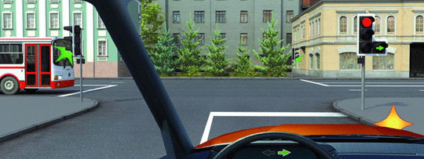
3/ В каком месте на данном участке дороги Вам разрешено поставить автомобиль на длительную стоянку?
1. В любом месте на обочине.
2. Только через 500 м на специальной площадке.
3. Во всех перечисленных местах.
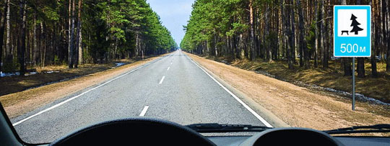
4/Разрешен ли Вам съезд на дорогу с грунтовым покрытием?
1. Разрешен.
2. Разрешен только при технической неисправности транспортного средства.
3. Запрещен.
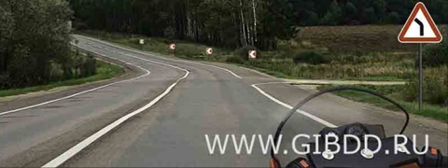
5/После въезда на этот перекресток:
1. Вы должны уступить дорогу легковому автомобилю, въезжающему на него
2. Вы будете иметь преимущество перед легковым автомобилем, въезжающим на него.
3. Вам следует действовать по взаимной договоренности с водителем легкового автомобиля.
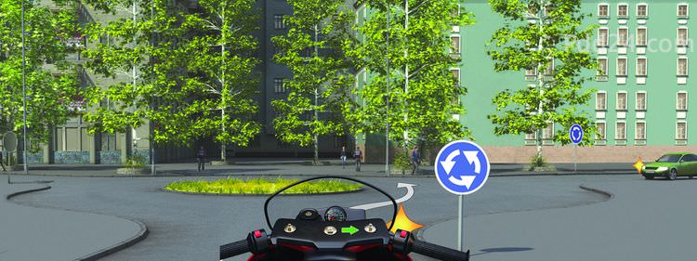
6/Вы намерены повернуть налево. Ваши действия?
1. Уступите дорогу обоим грузовым автомобилям.
2. Выехав на перекресток, уступите дорогу встречному грузовому автомобилю и завершите поворот.
3. Проедете перекресток первым.
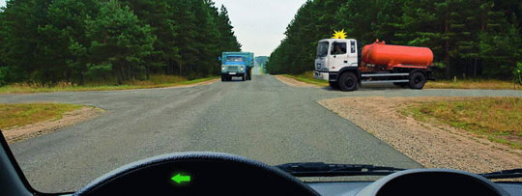
7/Нарушил ли водитель Правила при вынужденной остановке на автомагистрали?
1. Нарушил.
2. Нарушил, если не выставил знак аварийной остановки.
3. Не нарушил.
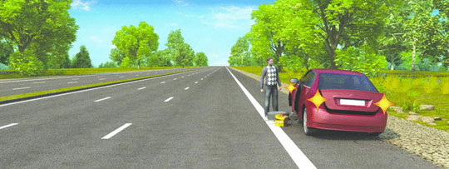
8/В каком случае водитель совершит вынужденную остановку?
1. Остановившись непосредственно перед пешеходным переходом, чтобы уступить дорогу пешеходу.
2. Остановившись на проезжей части из-за технической неисправности транспортного средства.
3. В обоих перечисленных случаях.

9/Можно ли Вам начать обгон в населенном пункте?
1. Можно.
2. Можно, если обгон будет завершен до переезда.
3. Нельзя.
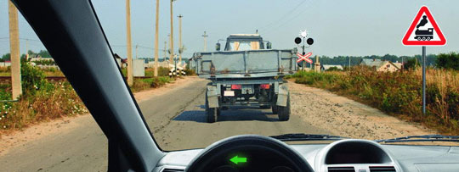
10/Можно ли Вам остановиться в указанном месте для посадки пассажира?
1. Можно.
2. Можно, если Вы управляете такси.
3. Нельзя.
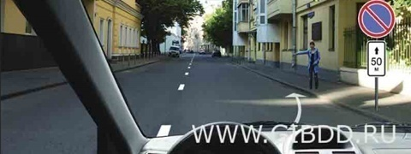
11/Кто должен уступить дорогу?
1. Водитель, намеревающийся начать движение от тротуара.
2. Водитель, намеревающийся остановиться у тротуара.
3. В данной ситуации водителям следует действовать по взаимной договоренности.
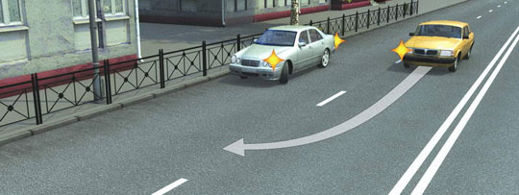
12/Какие из указанных знаков запрещают движение водителям мопедов?
1. Только А.
2. Только Б.
3. В и Г.
4. Все.
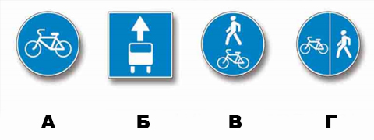
13/Когда следует включать указатели поворота?
1. Непосредственно перед поворотом или разворотом.
2. Заблаговременно до начала выполнения маневра.
3. По усмотрению водителя.
14/При трогании на подъеме на автомобиле с механической коробкой передач следует начинать отключать (отпускать) стояночный тормоз:
1. До начала движения.
2. Одновременно с началом движения.
3. После начала движения.
15/Разрешено ли Вам выполнить разворот в этом месте?
1. Разрешено.
2. Разрешено, если при этом не будут созданы помехи движению маршрутных транспортных средств.
3. Запрещено.
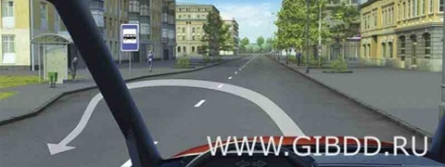
16/В каких направлениях регулировщик разрешает Вам движение?
1. Только прямо.
2. Прямо и направо.
3. Во всех направлениях.

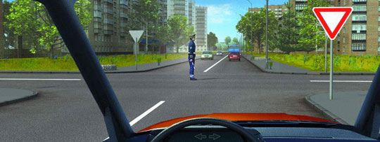
17/Что понимается под остановочным путем?
1. Расстояние, пройденное транспортным средством с момента обнаружения водителем опасности до полной остановки.
2. Расстояние, пройденное транспортным средством с момента нажатия на педаль тормоза до полной остановки.
3. Расстояние, пройденное транспортным средством с момента начала срабатывания тормозного привода до полной остановки.
18/Разрешается ли устанавливать на транспортном средстве ошипованные шины совместно с неошипованными?
1. Разрешается.
2. Разрешается только на разные оси.
3. Запрещается.

19/Вы намерены повернуть налево. Где следует остановиться, чтобы уступить дорогу легковому автомобилю?
1. Перед знаком.
2. Перед перекрестком у линии разметки.
3. На перекрестке перед прерывистой линией разметки.
4. В любом месте по усмотрению водителя.
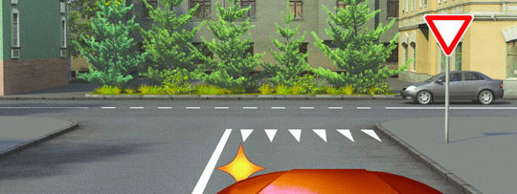
20/По какой траектории Вам разрешается продолжить движение?
1. Только по А.
2. Только по Б.
3. По любой из указанных.
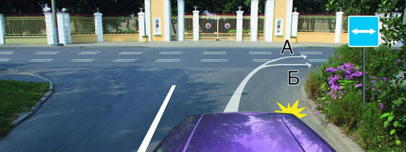
Критерии оценивания:
18-20 баллов - высокий уровень – учащийся освоил практически весь объём знаний 100-80%, предусмотренных программой за конкретный период;
10-17 баллов – средний уровень – у учащегося объём усвоенных знаний составляет 79-50%;
0-9 баллов – низкий уровень – учащийся овладел меньше, чем 50% объёма знаний, предусмотренных программой.

Приложение 3

Программа воспитания
к дополнительной общеобразовательной общеразвивающей программе
социально-педагогической направленности
«ПДД юным водителям»

- Пояснительная записка

Настоящая программа разработана для обучающихся от 15 до 18 лет, занимающихся по дополнительной общеобразовательной общеразвивающей программе социально-педагогической направленности «ПДД юным водителям», с целью организации с ними воспитательной работы. Воспитательная работа направлена на создание благоприятных психолого-педагогических условий для развития личности обучающегося, максимальное раскрытие личностного потенциала ребёнка, формирование мотивации к самореализации и личностным достижениям, подготовку к творческому труду в различных сферах научной и практической деятельности, успешной социализации ребёнка в современном обществе.
Цель программы - создание условий для формирования социально-активной, творческой, нравственно и физически здоровой личности, способной на сознательный выбор жизненной позиции, а также к духовному и физическому самосовершенствованию, саморазвитию в социуме.
Задачи:
- содействовать в развитии таких качеств, как трудолюбие, аккуратность, самостоятельность, ответственность, активность, стремление к достижению высоких результатов;
- содействовать формированию культуру общения и поведения в коллективе.

- Планируемые результаты
В результате реализации программы воспитания у учащихся будут сформированы такие качества как:
- дисциплинированность, ответственность, самоорганизация;
- навыки творческого подхода к решению любых задач, в работе на результат;
- интерес к техническим профессиям;
- умение выступать публично.

III. Организация воспитательного процесса

№ | Содержание деятельности | Виды и формы деятельности | Мероприятия
1 | Формирование ответственности за свою жизнь и жизнь окружающих | Беседа | Причины дорожно-транспортных происшествий, несчастных случаев.  Анализ ДТП инспектором ГИБДД  Сообщения ГИБДД о транспортных происшествиях, таблицы ПДД
2 | Формирование представлений о здоровом образе жизни, личной ответственности за собственное здоровье и умение оказать помощь в сложившейся тяжёлой ситуации | Ролевая игра в присутствии врача | Оказание первой медицинской помощи пострадавшим в ДТП  Знакомство с приёмами оказания медицинской помощи пострадавшим.
3 | Развитие творческих способностей | Выставки, конкурсы рисунков, коллажей, видео роликов | День БДД (20 мая)
4 | Организация совместного досуга обучающихся | Посещение детского садика | Дорога безопасности (Ко дню ПДД)

